PROJETO DE LEI Nº 176 /2019

“ Institui na Cidade de Itapevi, o mês de março, dedicado a ações de conscientização sobre câncer do colo de útero”.

A Câmara Municipal de Itapevi, no uso de suas atribuições legais, aprova:

Artigo 1º – Fica instituído na Cidade de Itapevi o mês de “Março Lilás” dedicado a ações de conscientizações sobre câncer do colo de útero.

Artigo 2º – O “Março Lilás – Campanha de Conscientização sobre Câncer de colo de útero” tem por objetivo esclarecimento sobre o diagnóstico e tratamento do Câncer do colo de útero.

Artigo 3º – As atividades promovidas poderão ser realizadas através de parcerias com empresas privadas, organizações da sociedade civil e profissionais capacitados para tal.

Artigo 4º – As despesas com execução desta lei correrão por conta das dotações orçamentarias próprias, suplementadas se necessário.

Artigo 5º – Esta lei entra em vigor na data de sua publicação.

Sala das Sessões, Bemvindo Moreira Nery, 19 de setembro de 2019.

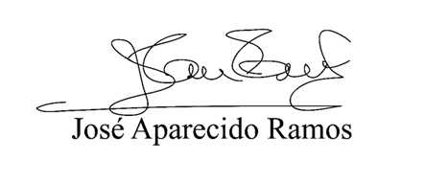

JUSTIFICATIVA

Sr. Presidente,
Srs. Vereadores,

Câncer do colo de útero, é uma lesão invasiva intrauterina causada principalmente pelo HPV. É uma doença demorada, podendo levar de 10 (dez) a 20 (vinte) anos para o seu desenvolvimento. A melhor forma de combate à doença é a informação e a detecção precoce.
A referida propositura, institui “Ações de conscientizações sobre câncer do colo de útero – Março Lilás”

Pelo exposto, solicito aos nobres pares a aprovação desta lei.

Sala das Sessões, Bemvindo Moreira Nery, 19 de setembro de 2019.

